Newsletter April 2021 für Eltern der OGS
Wichtig: Es gibt eine neue allgemeine Emailadresse der OGS:
ogs-burg@kja-duesseldorf.de
Diese Emailadresse können Sie nutzen, falls ihr Kind krank ist, früher abgeholt wird, einen Tag nicht kommt oder für allgemeine Fragen und Anliegen.
Meine Emailadresse bitte nur noch für spezielle Anliegen nutzen, die mich als Leitung betreffen.
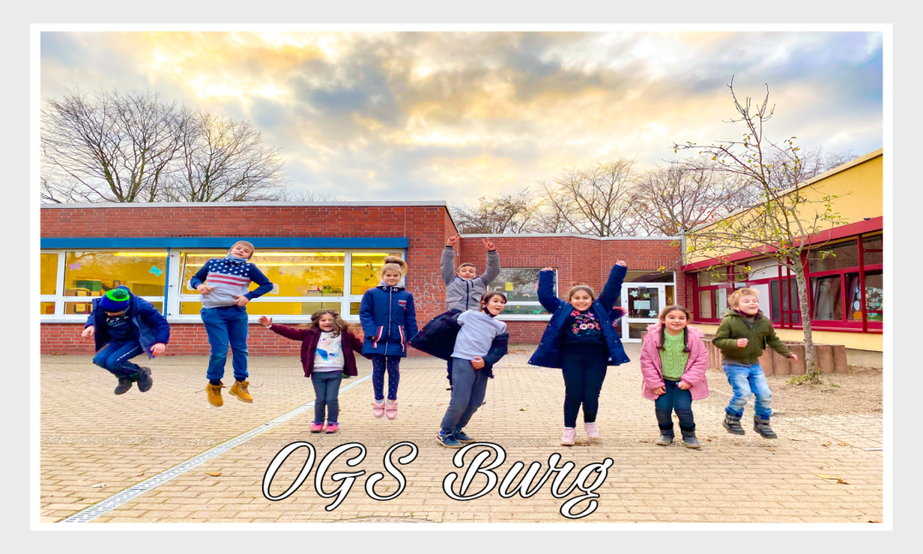
Frühlingsbasteln:
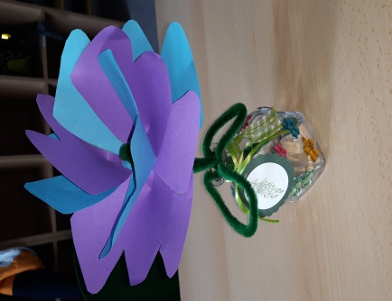
Unser Frühlingsbasteln über das Bestellformular wurde teilweise gut angenommen. Leider haben die Einnahmen nur die Ausgaben gedeckt, sodass sich nur ein Gewinn von 15 Euro abzeichnete. Somit können keine großartigen neuen Spielsachen für die Kinder angeschafft werden. Trotzdem konnten wir über den Förderverein und ein Budget der KJA, LÜK Kästen mit passenden Büchern für die Lernzeit anschaffen, neues Außenspielzeug, neue Schminke, neues Legematerial, kleine Basteleien und Spielereien und ein Trommelset bestellen.
Corona Zeit – kreative Ideen
Das Team der OGS hat sich viel einfallen lassen, um diese Zeit für die Kinder, so schön wie möglich zu gestalten:
Digitale Traumreisen Ein Hüpfspiel vor der OGS
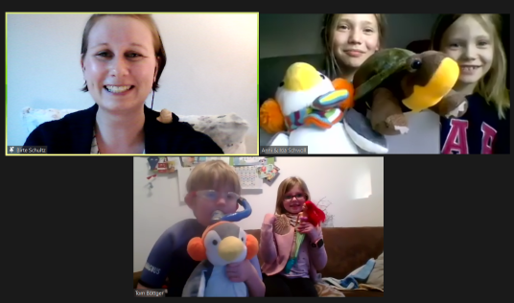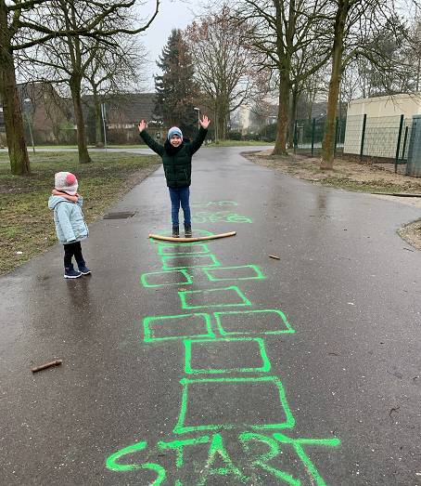
Basteltüten für alle daheimgebliebenen Kinder verschiedene Videos
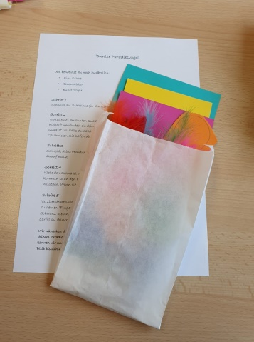
Das Tiger Team hat sich gebildet und noch vieles mehr….
Geburtstagskarten für die Kinder
Briefe und ein Rätselheft für zu Hause..
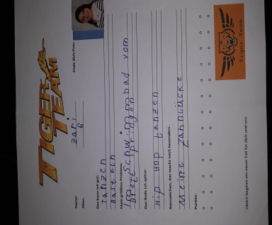
Neues Video auf der Homepage:
Es wurde ein virtueller Rundgang durch die OGS gedreht. Diesen kann man sich unter folgenden Link anschauen:
https://www.schule-burg.de/ogs/ 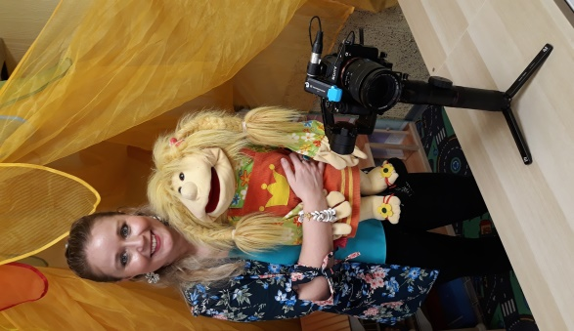

Osterferienbetreuung 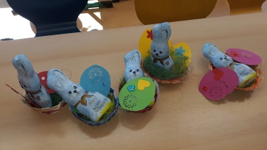
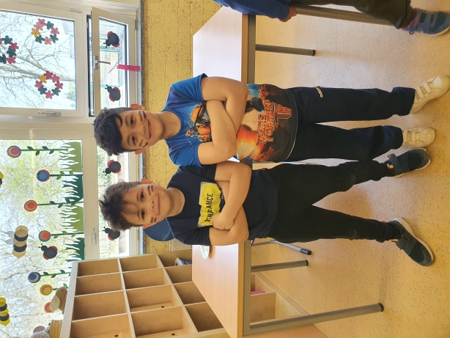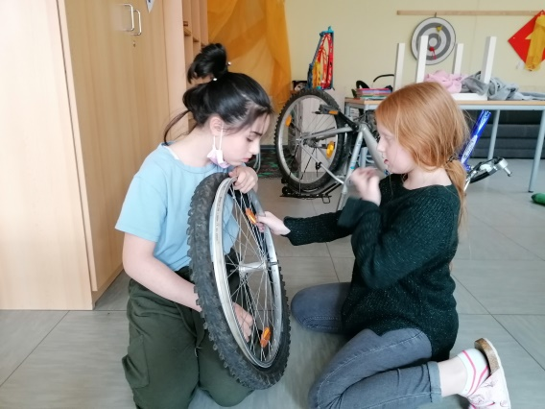
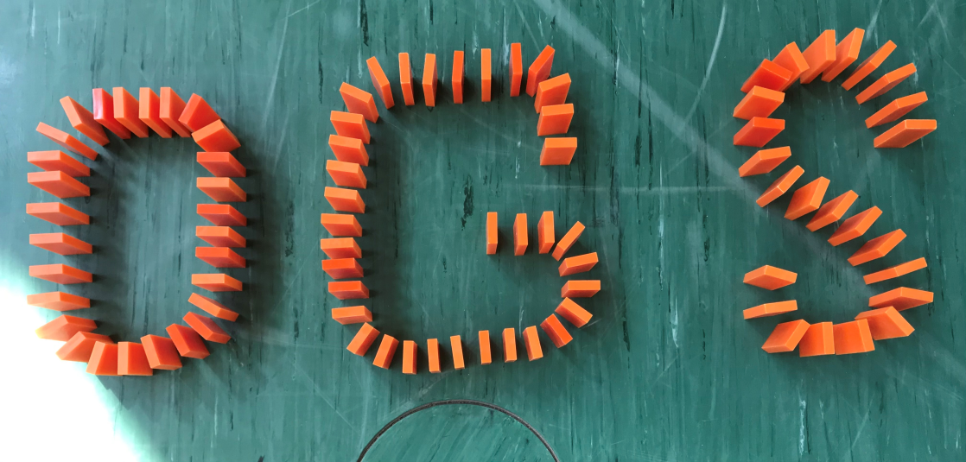
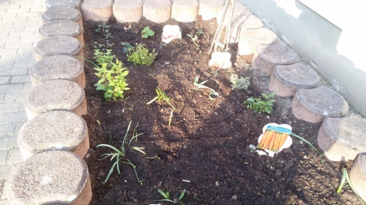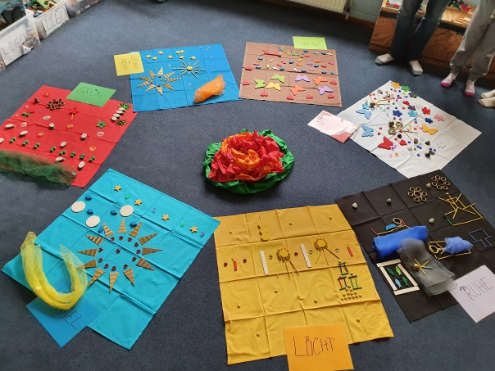
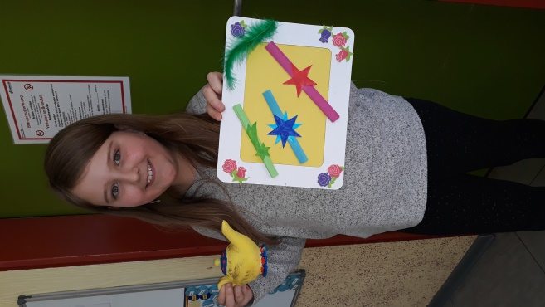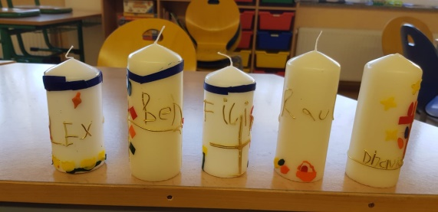
Wir haben verschiedene Wettkämpfe gemacht, die Schöpfungsgeschichte gehört und gelegt, ein Beet angepflanzt, Fotostecker aus Steinen hergestellt, Menschen aus verschiedenen Kulturen gebastelt, Salzteig mit den Kindern geformt, Spiele gespielt, wir hatten einen Dominoday, wir haben Jerusalema getanzt (Videos hierzu finden Sie auf unserer Homepage unter aktuelles), Spardosen angemalt, Frühlingsbilder aus Händen gebastelt und vieles mehr

Karneval in der OGS trotz Corona
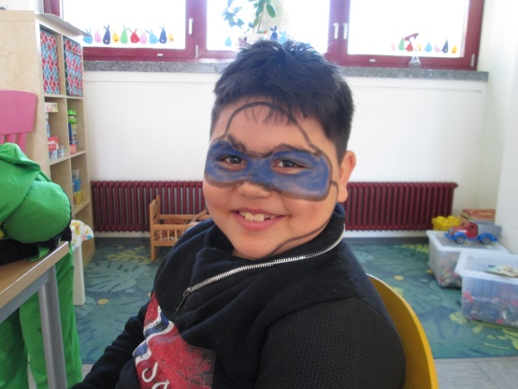

Themen aus unseren Gruppenstunden:
Ein Containerdienst für unsere Außenspielsachen wurde eingeführt.
Das neue Streitschlichterprogramm wurde mit den Kindern geübt.
Neue Mitarbeiterin:
Frau Petry unterstützt uns momentan als Springerin Dienstag und Donnerstag.
Was war los in der OGS von Januar bis April:
Die AGs können dieses Schuljahr leider nicht mehr statt finden.
Es wurden neue Dekorationen für die Gruppenfester und Gruppenräume gebastelt.
Fortbildungen für Mitarbeiter fanden online statt, wie zum Beispiel zum Thema „Kinderschutz.“
Förderpläne wurden für die Kinder geschrieben.
Wir haben einen OGS Alltagshelfer gewinnen können. Dieser ist für die Hygieneregeln in der Coronazeit insbesondere zuständig und unterstützt uns in allen Bereichen.
Wir haben uns neue Ferienmottos für die kommenden Ferienprogramme ausgedacht. Es wird u.a. eine Harry Potter Woche geben, eine Piratenwoche, eine Weltraumwoche und viele andere Mottos warten auf die Kinder.

Was kommt ab April
Neuer Schließtag: 7.6. OGS geschlossen
Basteln für Mutter und Vatertag
Hoffentlich Erste Hilfe Kurse für Kinder
Hospitationen von Frau Winter in den OGS Gruppen
Hospitationen der Gruppenleitungen im Unterricht
Ein zusätzliches Sprachförderprogramm vom Kant Institut für die OGS.
Teamtag für die OGS Mitarbeiter (OGS geschlossen) Thema: Erste Hilfe Kurs
Eltern Cafés
Büchereinutzung
Feedbackbogen für die OGS
Sommerferienanmeldung 8.6.21 mit dem ersten neuen Motto und hoffentlich mit Ausflügen.
Einladung der neuen OGS Kinder aus den 1. Klassen zur Besichtigung der OGS.

Nächster Newsletter: Ende Juni/Anfang Juli
Schauen Sie auch auf der Schulhomepage, unter OGS, für alle neuen Informationen.
Geschrieben von Frau Winter (päd. Leitung der OGS Burg).

